Отчет по лабораторной работе №4

Дисциплина: операционные системы

Лобанова Полина Иннокентьевна

Содержание

# 1 Цель работы

Приобретение практических навыков взаимодействия пользователя с системой посредством командной строки.

# 2 Выполнение лабораторной работы

1. Определим полное имя домашнего каталога.

Команда pwd.

*Команда pwd.*

1. Перейдем в каталог /tmp.

Переход в каталог /tmp.

*Переход в каталог /tmp.*

1. Выведем на экран содержимое каталога /tmp.

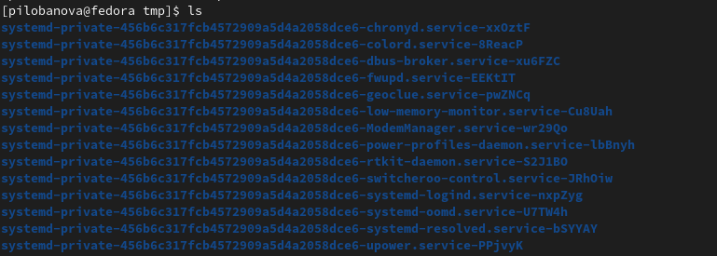

*Команда ls.*

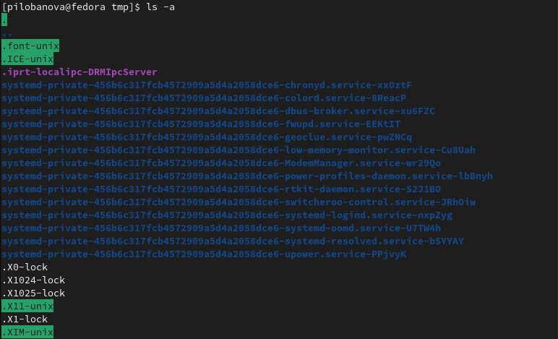

*Команда ls -a.*

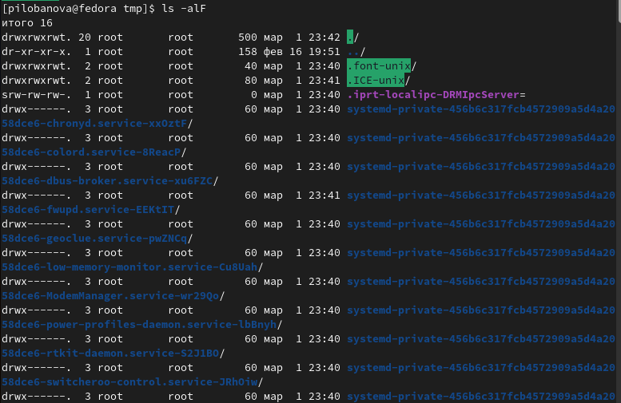

*Команда ls -alF.*

1. Определим, есть ли в каталоге /var/spool подкаталог с именем cron. Как видно по фотографии, такого подкаталога нет.

Содержание каталога /var/spool.

*Содержание каталога /var/spool.*

1. Перейдем в домашний каталог и выведем на экран его содержимое.

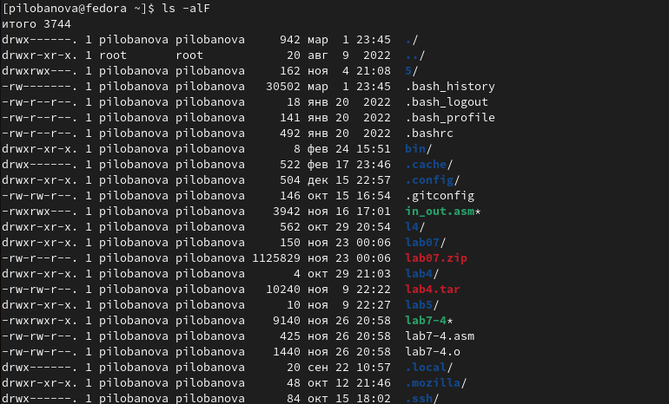

*Содержание домашнего каталога.*

1. В домашнем каталоге создадим новый каталог с именем newdir.

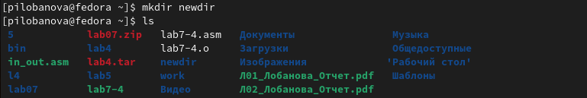

*Создание каталога newdir.*

1. В каталоге ~/newdir создадим новый каталог с именем morefun.

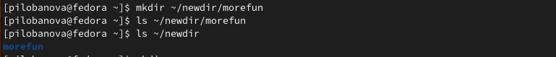

*Создание каталога ~/newdir/morefun.*

1. В домашнем каталоге создадим одной командой три новых каталога с именами letters, memos, misk. Затем удалим эти каталоги одной командой.

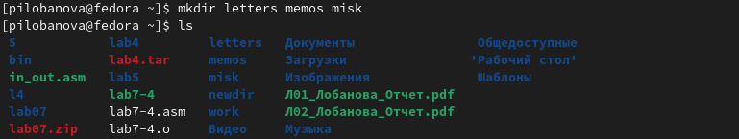

*Создание трех каталогов letters, memos, misk.*

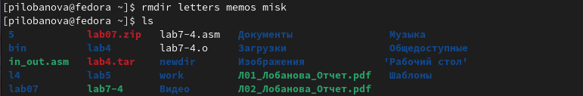

*Удаление каталогов letters, memos, misk.*

1. Попробуем удалить ранее созданный каталог ~/newdir командой rm.

Команда rm.

*Команда rm.*

1. Удалим каталог ~/newdir/morefun из домашнего каталога.

Удаление каталога ~/newdir/morefun.

*Удаление каталога ~/newdir/morefun.*

1. С помощью команды man определим, какую опцию команды ls нужно использовать для просмотра содержимое не только указанного каталога, но и подкаталогов, входящих в него.

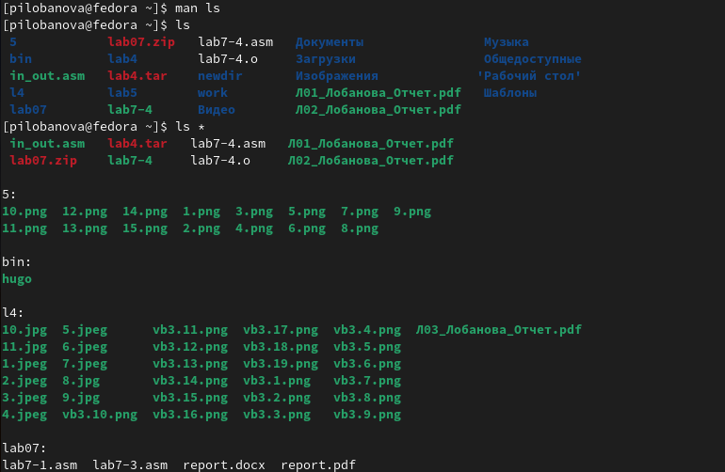

*Команда ls с опцией* .*

1. . С помощью команды man определим набор опций команды ls, позволяющий отсортировать по времени последнего изменения выводимый список содержимого каталога с развёрнутым описанием файлов.

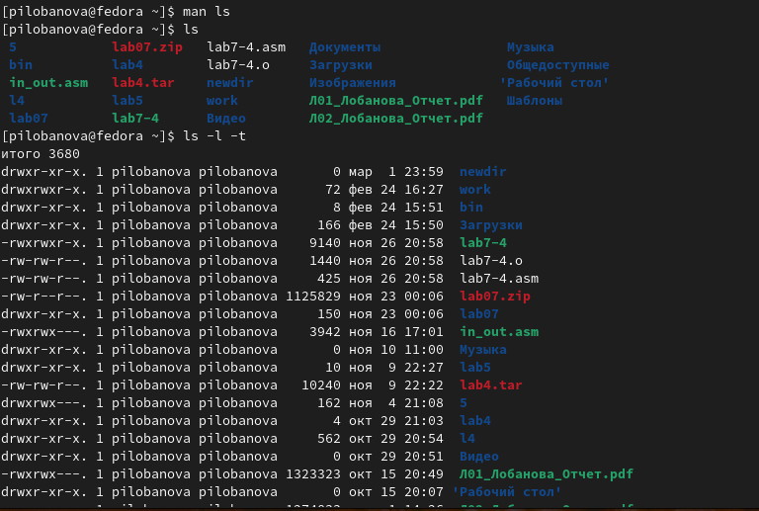

*Команда ls с опциями -l, -t.*

1. Используем команду man для просмотра описания следующих команд: cd, pwd, mkdir, rmdir, rm.

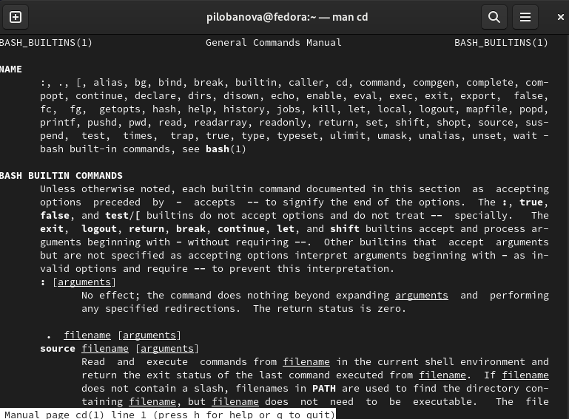

*Команда man cd.*

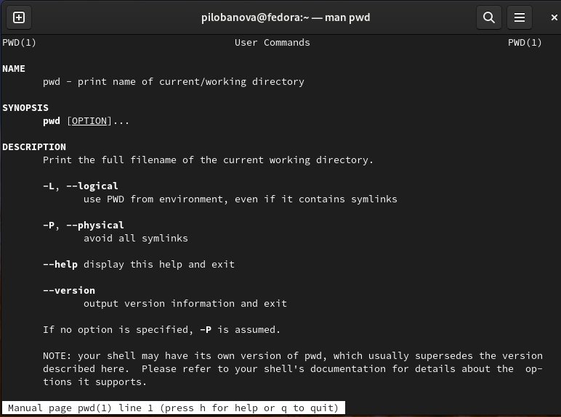

*Команда man pwd.*

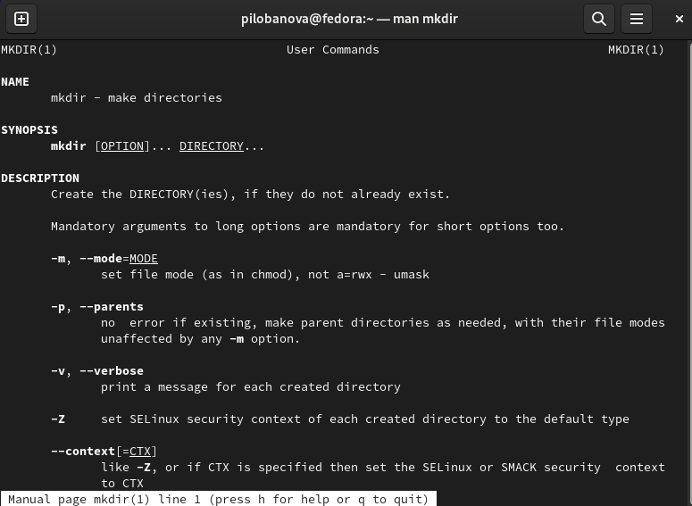

*Команда man mkdir.*

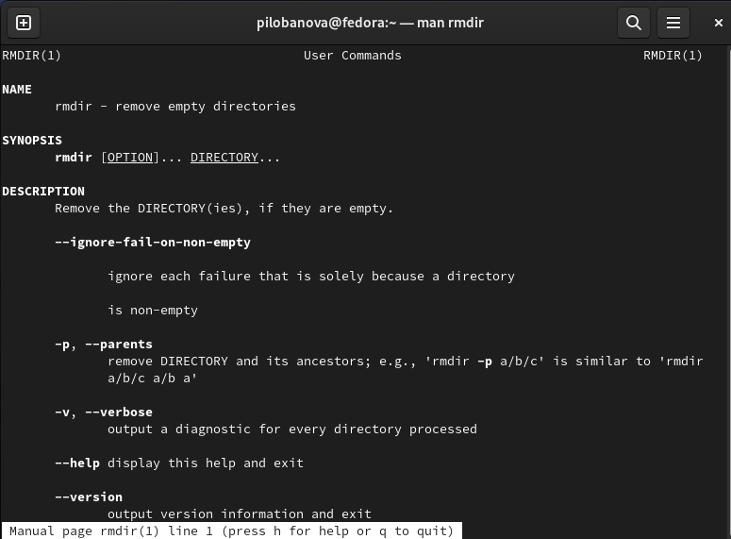

*Команда man rmdir.*

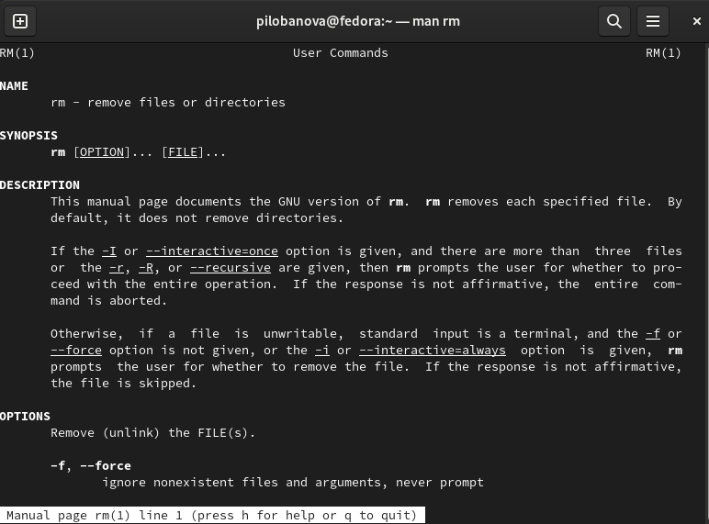

*Команда man rm.*

1. Используя информацию, полученную при помощи команды history, выполним модификацию и исполнение нескольких команд из буфера команд.

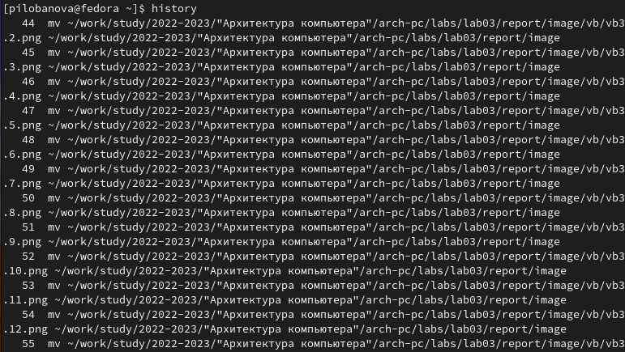

*Команда history.*

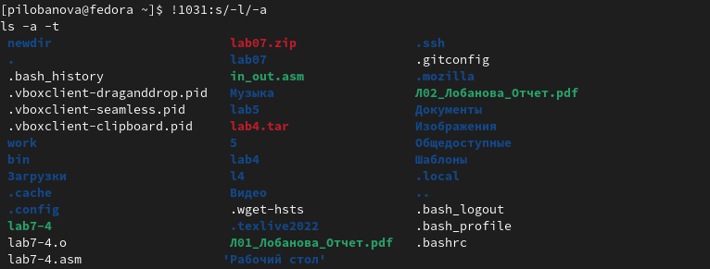

*Пример 1.*

Пример 2.

*Пример 2.*

# 3 Контрольные вопросы

1. Что такое командная строка?

В ОС Linux командная строка является основным элементов во взаимодействии пользователя и системы.

1. При помощи какой команды можно определить абсолютный путь текущего каталога? Приведите пример.

Для определения абсолютного пути к текущему каталогу используется команда pwd (print working directory). Например, при вводе данной команды в домашнем каталоге, он выведет /home/pilobanova.

1. При помощи какой команды и каких опций можно определить только тип файлов и их имена в текущем каталоге? Приведите примеры.

С помощью команды ls и опция F можно получить информацию о типах файлов (каталог, исполняемый файл, ссылка). Например, если ввести команду ls -F в домашнем каталоге, то выведется название каталогов, которые находятся в нем, и “/” после имени(Загрузки/).

1. Каким образом отобразить информацию о скрытых файлах? Приведите примеры.

С помощью команды ls и опция -a можно получить информацию о скрытых файлах. Например, если ввести команду ls -a в домашнем каталоге, то выведется название всех каталогов, включая скрытые (те, которые начинаюся с .).

1. При помощи каких команд можно удалить файл и каталог? Можно ли это сделать одной и той же командой? Приведите примеры.

Каталог можно удалить с помощью команды rmdir, а файлы с помощью rm. Если в каталоге есть какие-то файлы, то можно все сразу командой rm с опцией r.

1. Каким образом можно вывести информацию о последних выполненных пользователем командах? работы?

Команда history выводит все ранее выполненные команды, которые нумеруются

1. Как воспользоваться историей команд для их модифицированного выполнения? Приведите примеры.

Чтобы модифицировать выполнение команды необходимо ввести следующее: !(номер исходной команды):s/(то, что меняем)/(то, на что меняем). Например, чтобы изменить команду ls –l –t на ls –a –t нужно ввести !(номер команды):s/-l/-a

1. Приведите примеры запуска нескольких команд в одной строке.

Для использования нескольких команд последовательно в одной строке, необходимо их разделить их символом “;”. Например, > cd; ls

1. Дайте определение и приведите примера символов экранирования.

Экранирование символов — замена в тексте управляющих символов на соответствующие текстовые подстановки. Например, ‘.’

1. Охарактеризуйте вывод информации на экран после выполнения команды ls с опцией l.

Будет выведена следующая информация: тип файла, право доступа, число ссылок, владелец, размер, дата последней ревизии, имя файла или каталога.

1. Что такое относительный путь к файлу? Приведите примеры использования относительного и абсолютного пути при выполнении какой-либо команды.

Относительный показывает путь к файлу относительно какой-либо “отправной точки”. Например: > cd ~/work/study. Данной командой можно перейти в катало study из любой отправной точки, т.е. мы используем абсолютный путь к файлу. cd 2022-2023 Данной командой из каталога study можно перейти к каталогу 2022-2023. Такой путь можно назвать относительным

1. Как получить информацию об интересующей вас команде?

Воспользоваться командой man и через пробел ввести название команды, информацию которой мы хотим получить.

1. Какая клавиша или комбинация клавиш служит для автоматического дополнения вводимых команд?

Клавиша Tab служит для автоматического дополнения вводимых команд.

# 4 Выводы

Я приобрела практические навыки взаимодействия пользователя с системой посредством командной строки.